Федеральное государственное бюджетное образовательное учреждение высшего образования

САНКТ – ПЕТЕРБУРГСКИЙ ГОСУДАРСТВЕННЫЙ

АРХИТЕКТУРНО – СТРОИТЕЛЬНЫЙ УНИВЕРСИТЕТ

Кафедра Информационных технологий

Дисциплина: Теория интеллектуальных систем

Лабораторная работа по теме:

**Функция для создания RBF сетей (newrbe)**

|  |  |
| --- | --- |
|  | Выполнил: Тихонова Н.О,  студент группы ПМИб-3  Проверил: Малыхина Г.Ф.      *.* |
|  |
|  |  |

Санкт-Петербург

2022 г.

# **Обобщенные RBF сети для регрессии newgrnn()**

Функция net=newgrnn() создает новую сеть обобщенной аппроксимации. newgrnn(P,T,spread) где P -- RxQ матрица Q входных векторов, T -- SxQ - матрица Q целевых классов S – ширина RBF (по умолчанию 1).

Чем больше S, тем более гладкая аппроксимация. Сеть имеет два слоя, первый слой – RBF, второй слой – линейный. Первый уровень такой же, как и для сетей newrbe. У него столько нейронов, сколько есть векторов ввода / цели в P. В частности, весы первого слоя устанавливаются на P '. Смещение b1 установлено на вектор столбца 0,8326 / SPREAD. Пользователь выбирает SPREAD, расстояние от входного вектора должно быть до 0,5. Каждый взвешенный вход нейрона - это расстояние между входным вектором и его весовым вектором, рассчитанное с помощью dist. Каждый сетевой вход нейрона является продуктом его взвешенного ввода с его смещением. Каждый выход нейронов - это его чистый вход, передаваемый через РБФ. Если вектор веса нейрона равен входному вектору (транспонированному), его взвешенный вход будет равен 0, его чистый вход будет равен 0, а его выход будет равен 1. Если вектор веса нейрона - это расстояние распространения от входного вектора, его взвешенный ввод будет распространен, а его чистый ввод будет 0,8326. Поэтому его выход будет равен 0,5. Второй слой также имеет столько нейронов, сколько входных / целевых векторов, но здесь LW {2,1} устанавливается в T. Данные массив Р и массив Т находятся в файлах DataRBF1.zip. Постройте регрессию T*=T(P). Покажите график и регрессии при недостаточно широких RBF, при слишком широких RBF и при оптимальных RBF.

# **Программная реализация**

%12 var

clear;

close all hidden ;

load P12;

load T12;

dP = P(2) - P(1);

eq = 0.0001;

sc = dP / 10;

net1 = newrb(P, T, eq, sc, 15, 1);

net2 = newrb(P, T, eq, 3, 100, 1);

x = min(P):.01:max(P);

y = sim(net1, x);

figure

plot(121), plot(P, T, '*r');

hold on;

plot(x,y)

x = min(P):.01:max(P);

y = sim(net2, x);

figure

plot(121), plot(P, T, '*r');

hold on;

plot(x, y)

net = newgrnn(P, T, 1);

x = min(P):.01:max(P);

y = sim(net, x);

figure

plot(121), plot(P,T,'*r');

hold on;

plot(x,y)

**Классификация с использованием сетей РБФ newpnn**

clc, clear, close all hidden

%12 var

P = [2.5 2.5; 0.5 0.5; 0.5 2.5; 2.5 0.5; 1 1; 2 1; 2 2; 1 2;1.5 1.5; 1.7 1.3; 1.3 1.7; 1.3 1.5 ]';

Tc = [1 1 1 1 2 2 2 2 3 3 3 3];

figure

plot(P(1,1:4), P(2,1:4), 'b.', 'MarkerSize', 20)

hold on

plot(P(1,5:8), P(2,5:8), 'r.', 'MarkerSize', 20)

hold on

plot(P(1,9:12), P(2,9:12), 'g.', 'MarkerSize', 20)

grid on;

SPREAD=0.4;

T=ind2vec(Tc);

nn=newpnn(P,T,SPREAD);

a=sim(nn,P);

ac=vec2ind(a);

figure;

plot(P(1,1:4), P(2,1:4), 'b.', 'MarkerSize', 20)

hold on

plot(P(1,5:8), P(2,5:8), 'r.', 'MarkerSize', 20)

hold on

plot(P(1,9:12), P(2,9:12), 'g.', 'MarkerSize', 20)

grid on;

axis([0 3 0 3]);

Pnew=[1.5 1.5; 0.5 0.5; 0.5 1.5; 1.5 0.5]';

b=sim(nn,Pnew);

bc=vec2ind(b);

plot(Pnew(1,1:4),P(2,1:4),'*k');

for i=1:12

text(P(1,i)+0.1,P(2,i),sprintf('Класс %g', ac(i)));

end

for i=1:4

text(Pnew(1,i)+0.1,Pnew(2,i),sprintf('Класс %g', bc(i)));

end

P1 = (0:0.05:3);

P2 = P1;

[p1,p2] = meshgrid(P1,P2);

PP = [p1(:),p2(:)]';

c = sim(nn, PP);

c = full(c);

cc1 = reshape(c(1,:),length(p1),length(p2));

figure

m1 = mesh(p1,p2,cc1);

set(m1,'Facecolor',[0.7,0.5,0.6]);

hold on;

cc2 = reshape(c(2,:),length(p1),length(p2));

m2 = mesh(p1,p2,cc2);

set(m2,'Facecolor',[0.3,0.5,0.8]);

hold on;

cc3 = reshape(c(3,:),length(p1),length(p2));

m3 = mesh(p1,p2,cc3);

set(m3,'Facecolor',[0.7,0.8,0.2]);

hold on;

plot3(P(1,1:4), P(2,1:4),[1 1 1 1]+0.1, 'b.', 'MarkerSize', 20)

hold on

plot3(P(1,5:8), P(2,5:8), [1 1 1 1]+0.1, 'r.', 'MarkerSize', 20)

hold on

plot3(P(1,9:12), P(2,9:12), [1 1 1 1]+0.1, 'g.', 'MarkerSize', 20)

grid on;

# **Результат**

**Классификация с использованием сетей РБФ newpnn**

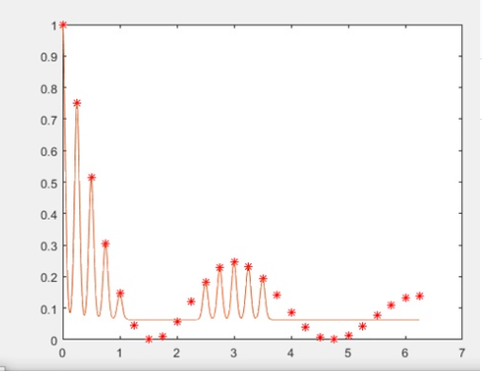

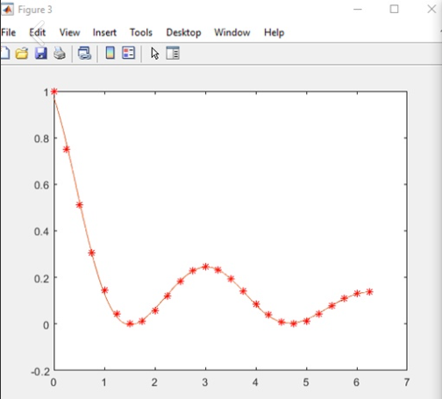

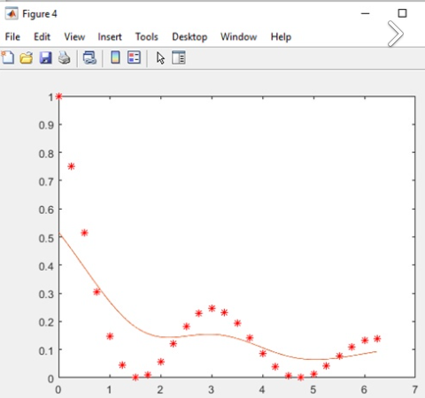

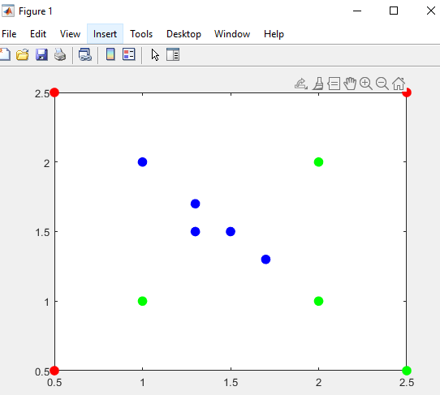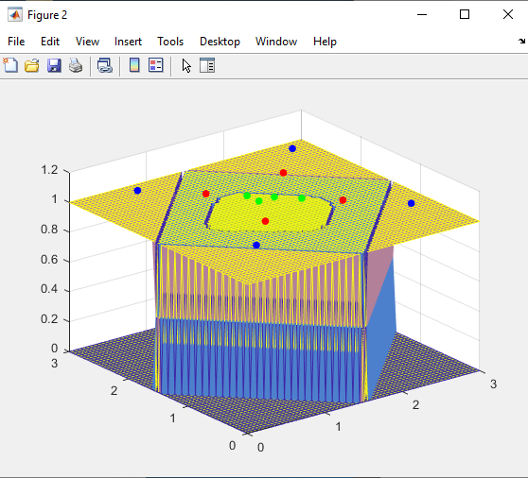

# Выводы

Изучили сети RBF, которые создают с помощью функции newrbe. Эта функция создает сеть с нулевой ошибкой на обучающих векторах. Выполнили классификацию с использованием сетей РБФ newpnn, показали области классификации. Результаты обучения представлены на графиках.